**Informe Final de Resultados - Petstore.octoperf**

**PREPARADO POR:**

**Javier David Durán García**

**PARA:**

**Sofka**

**01 de 07 de 2024**

**Contenido**

Contenido

**Introducción** 2

Escenarios de pruebas 3

Pruebas realizadas 3

**Servicio “ViewProduct”** 3

Evaluación de resultados 3

**Servicio “ViewProduct”** 3

• Escenario 1 3

Resumen de pruebas realizadas 6

Tiempos de respuesta 6

**Introducción**

Las pruebas performance son unas pruebas de funcionamiento en el que los tiempos de respuesta, las tasas de transacción y otros requerimientos no funcionales de performance se miden y se evalúan.

En este documento se plasmará la planeación de las pruebas performance y se presentarán los resultados obtenidos durante su ejecución, esto con el fin de demostrar que el sistema cumple con los escenarios de los atributos de calidad relacionados a rendimiento especificados para el proyecto.

Se comprende dentro del alcance realizar Pruebas Performance en los siguientes servicios:

* **GET - Catalog-ViewProduct- FI-SW-01**

# Escenarios de pruebas

# Pruebas realizadas

Se realizaron pruebas performance sobre el servicio de ViewProduct- FI-SW-01.

Las pruebas fueron ejecutadas en el ambiente de QA. Cabe aclarar que los tiempos de respuesta pueden variar dependiendo del ambiente en el cual se ejecute la prueba y la configuración del ambiente.

Funcionalidades objeto de prueba:

## **Servicio “ViewProduct”**

Este servicio es el encargado llevar al usuario a la interfaz de seleccionar y agregar al carrito de compras los productos relacionados con el tipo FI-SW-01.

* Escenario 1: prueba con 20 peticiones concurrentes por segundo, durante 10 minutos (600 segundos).

# Evaluación de resultados

A continuación, se evalúan los resultados obtenidos a nivel de tiempos de respuesta para el usuario final donde se detallan los aspectos referentes a la carga realizada.

## **Servicio “ViewProduct”**

### Escenario 1

Se realizó una prueba el día 01/07/2024 a las 10:30 AM con una duración de 10 minutos (600 segundos) enviando 20 peticiones por segundo. Para un total de 55614.

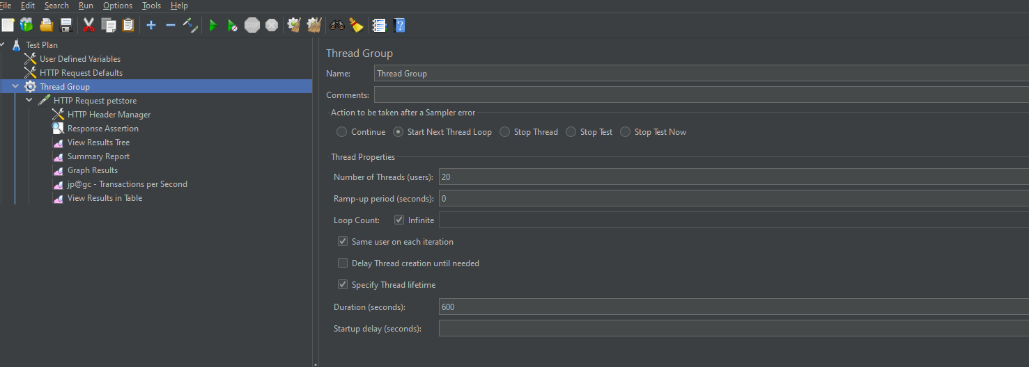

Resultados:

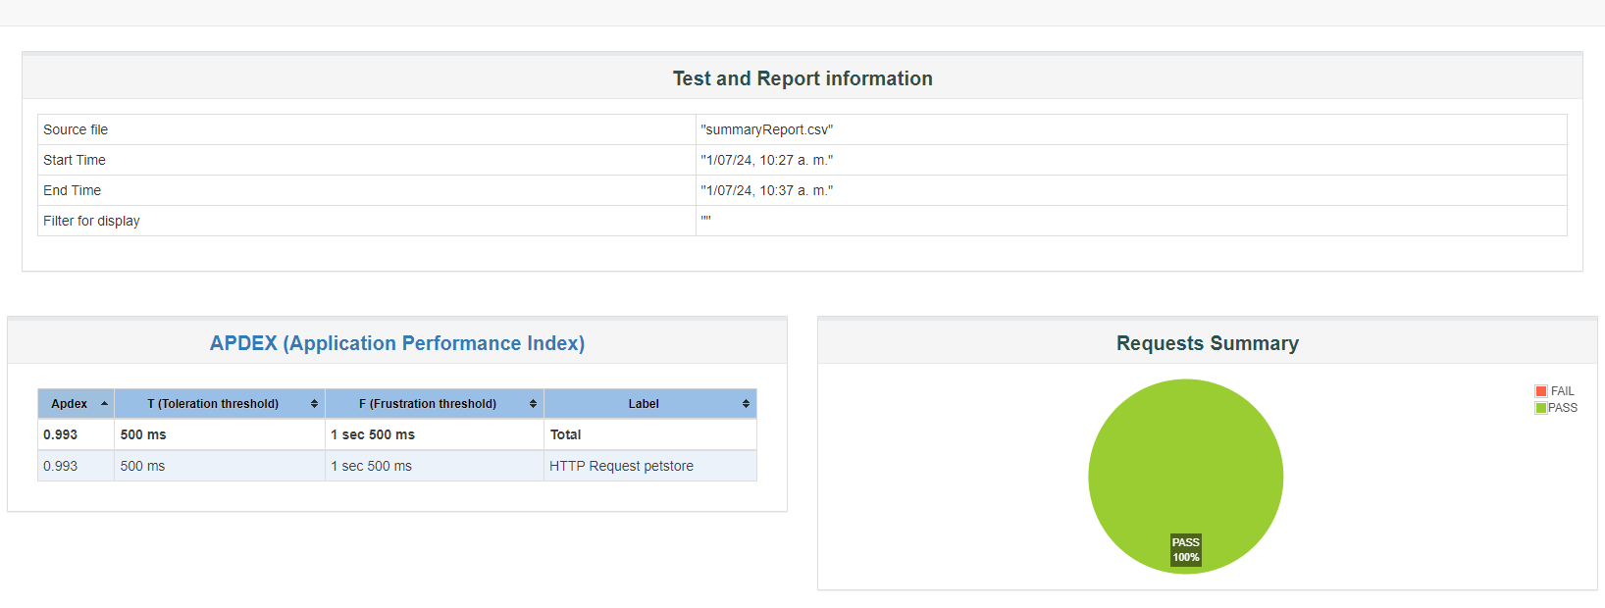

* Se observa que el 100% de las peticiones fueron enviadas de manera exitosa. Es decir **55614** peticiones se recibieron.
* El promedio de tiempo de respuesta de las transacciones fue de: **214.46** ms
* El tiempo mínimo de respuesta fue de **179** ms y el máximo fue de **13643** ms
* Durante la prueba fueron enviado **20.91** kb/s y se recibieron **380.32** kb/s

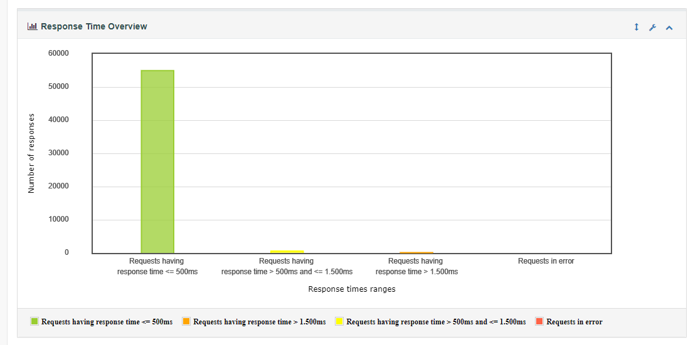

* **54943** solicitudes tuvieron un tiempo de respuesta inferior a 500ms
* **558** solicitudes tuvieron un tiempo de respuesta mayor a 500 ms y menor a 1.5s
* **113** solicitudes tuvieron un tiempo de respuesta mayor a 1.5s
* **0** solicitudes tuvieron un tiempo de respuesta mayor a 15s

# Resumen de pruebas realizadas

**Tiempos de respuesta**

Tiempos de respuesta obtenidos durante las ejecuciones de las pruebas realizadas:

|  |  |  |  |  |
| --- | --- | --- | --- | --- |
| **Resumen** | | | | |
| **Servicio** | **Carga** | **Duración(s)** | **tps** | **Tiempo de respuesta promedio(ms)** |
| ViewProduct | 55614 | 600 | 20 | 214.46 |

**Recomendaciones QA**

Dentro de la realización y ejecución de la prueba de carga, se evidencia que la carga concurrente no es alta lo cual evidencia que la respuesta del servidor es rápida, sin embargo, es necesario tener acceso a las estadísticas del servidor tanto al rendimiento de la base de datos como al micro servicio asociado a la prueba para poder identificar alguna alarma o alerta en el rendimiento el servidor y tomar acciones que permitan al usuario tener un servidor y sus microservicios estables sobre cargas altas de peticiones.